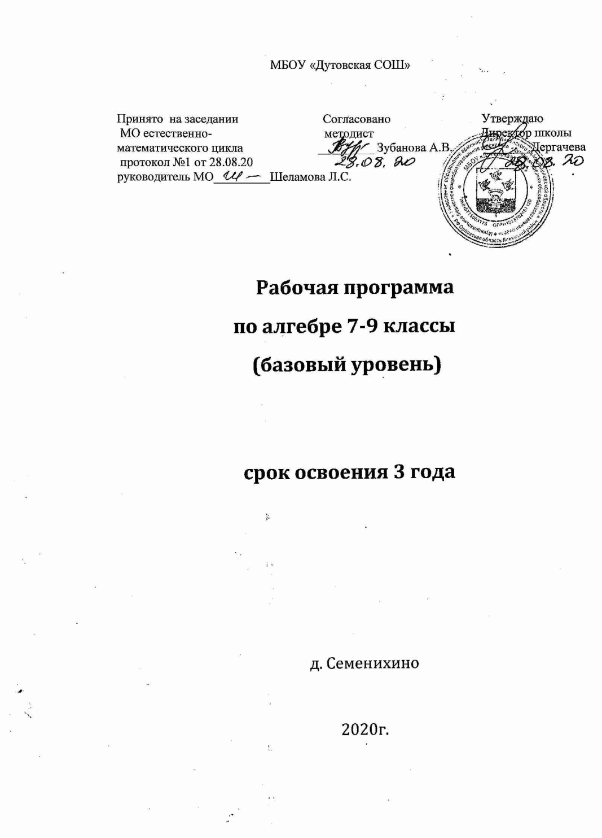

Рабочая программа по алгебре для 8 класса
Количество часов в учебном году: 136.
Количество часов в неделю: 4.
Плановые контрольные работы: 1 четверть -2,
2 четверть -2,
3 четверть -4,
4 четверть -3.
Содержание курса.
1. Рациональные дроби (30ч)
Рациональная дробь. Основное свойство дроби, сокращение дробей. Тождественные преобразования рациональных выражений. Функция и ее график.
Основная цель – выработать умение выполнять тождественные преобразования рациональных выражений.
2. Квадратные корни (28ч)
Понятие об иррациональных числах. Общие сведения о действительных числах. Квадратный корень. Понятие о нахождении приближенного значения квадратного корня. Свойства квадратных корней. Преобразования выражений, содержащих квадратные корни. Функция ее свойства и график.
Основная цель – систематизировать сведения о рациональных числах и дать представление об иррациональных числах, расширив тем самым понятие о числе; выработать умение выполнять преобразования выражений, содержащих квадратные корни.
3. Квадратные уравнения (28 ч)
Квадратное уравнение. Формула корней квадратного уравнения. Решение рациональных уравнений. Решение задач, приводящих к квадратным уравнениям и простейшим рациональным уравнениям.
Основная цель – выработать умения решать квадратные уравнения и простейшие рациональные уравнения и применять их к решению задач.
В начале темы приводятся примеры решения неполных квадратных уравнений. Этот материал систематизируется. Рассматриваются алгоритмы решения неполных квадратных уравнений различного вида.
4. Неравенства (25 ч)
Числовые неравенства и их свойства. Почленное сложение и умножение числовых неравенств. Погрешность и точность приближения. Линейные неравенства с одной переменной и их системы.
Основная цель – ознакомить учащихся с применением неравенств для оценки значений выражений, выработать умение решать линейные неравенства с одной переменной и их системы.
5. Степень с целым показателем. Элементы статистики (13 ч).
Степень с целым показателем и ее свойства. Стандартный вид числа. Приближенный вычисления.
Основная цель – выработать умение применять свойства степени с целым показателем в вычислениях и преобразованиях.
6. Повторение (12 ч) .

Планируемые результаты
В результате изучения алгебры ученик должен
знать/понимать
существо понятия математического доказательства; примеры доказательств;
существо понятия алгоритма; примеры алгоритмов;
как используются математические формулы, уравнения и неравенства; примеры их применения для решения математических и практических задач;
как математически определенные функции могут описывать реальные зависимости; приводить примеры такого описания;
как потребности практики привели математическую науку к необходимости расширения понятия числа;
вероятностный характер многих закономерностей окружающего мира; примеры статистических закономерностей и выводов;
смысл идеализации, позволяющей решать задачи реальной действительности математическими методами, примеры ошибок, возникающих при идеализации;
уметь
выполнять основные действия со степенями с целыми показателями, с многочленами и с алгебраическими дробями; выполнять разложение многочленов на множители; выполнять тождественные преобразования рациональных выражений;
применять свойства арифметических квадратных корней для вычисления значений и преобразований числовых выражений, содержащих квадратные корни;
решать линейные, квадратные уравнения и рациональные уравнения, сводящиеся к ним;
решать линейные неравенства с одной переменной и их системы;
находить значения функции, заданной формулой, таблицей, графиком по ее аргументу; находить значение аргумента по значению функции, заданной графиком или таблицей;
определять свойства функции по ее графику; применять графические представления при решении уравнений, систем, неравенств;
описывать свойства изученных функций, строить их графики;
использовать приобретенные знания и умения в практической деятельности и повседневной жизни для:
выполнения расчетов по формулам, составления формул, выражающих зависимости между реальными величинами; нахождения нужной формулы в справочных материалах;
моделирования практических ситуаций и исследования построенных моделей с использованием аппарата алгебры;
описания зависимостей между физическими величинами соответствующими формулами при исследовании несложных практических ситуаций.

Планирование учебного материала . по алгебре в 8 классе
4 часа в неделю, всего 131 часов

Номер  урока | Номер пункта |  | Наименование разделов и тем |  |  | Планируемые сроки прохождения |  |  |  |  |  |  |  | Скорректированные сроки  прохождения
I четверть (32часов)
Рациональные дроби (30 часов)
Рациональные дроби и их свойства (6 часов). Повторение 7 класс (2 часа)
1 |  | 2ч. | Повторение «Степень с натуральным показателем и её свойства» |  | 3.9
2 |  |  | Повторение «Системы линейных уравнений» |  | 5.9
3 | п.1  2ч. | 2ч | Рациональные выражения. |  | 6.9
4 |  |  | Рациональные выражения. |  | 7.9
5 | п.2 | 4ч | Административная стартовая контрольная работа. |  | 10.9
6 |  |  | Основное свойство дроби. Сокращение дробей. п.2 |  | 12.9
7 |  |  | Основное свойство дроби. Сокращение дробей. п.2 |  | 13.9
8 |  |  | Основное свойство дроби. Сокращение дробей. п.2 |  | 14.9
 |  | Сумма и разность дробей (10 часов)
9 | п.3 | 3ч | Сложение и вычитание дробей с одинаковыми знаменателями. п.3 |  | 17.9
10 |  |  | Сложение и вычитание дробей с одинаковыми знаменателями. п.3 |  | 19.9
11 |  |  | Сложение и вычитание дробей с одинаковыми знаменателями. п.3 |  | 20.9
12 | п.4 | 5ч | Сложение и вычитание дробей с разными знаменателями.п.4 |  | 21.9
13 |  |  | Сложение п. и вычитание дробей с разными знаменателями. п.4 |  | 24.9
14 |  |  | Сложение и вычитание дробей с разными знаменателями. п.4 |  | 26.9
15 |  |  | Сложение и вычитание дробей с разными знаменателями. п.4 |  | 27.9
16 |  |  | Сложение и вычитание дробей с разными знаменателями. п.4 |  | 28.10.
17 |  | 1ч. | Обобщение изученного материала.  Подготовка к контрольной работе. |  | 1.10
18 | №1 | 1ч. | Контрольная работа по теме  «Рациональные дроби и их свойства.  Сложение и вычитание дробей». |  | 3.10
19 | п.5 | 2ч. | Анализ контрольной работы.  Умножение дробей. Возведение дроби в степень. |  | 4.10
20 |  |  | Умножение дробей. Возведение дроби в степень. |  | 5.10
21 | п.6 | 3ч | Деление дробей. |  | 8.10
22 |  |  | Деление дробей. |  | 10.10
23 |  |  | Деление дробей. |  | 11.10
24 | п.7 | 5ч. | Преобразование рациональных выражений. |  | 12.10
25 |  |  | Преобразование рациональных выражений. |  | 15.10
26 |  |  | Преобразование рациональных выражений. |  | 17.10
27 |  |  | Преобразование рациональных выражений. |  | 18.10
28 |  |  | Преобразование рациональных выражений. |  | 19.10
29 | п.8 | 2ч. | Функция у=k/x и ее график. |  | 22.10
30 |  |  | Функция у=k/x и ее график. |  | 24.10
31 |  | 1ч. | Обобщение изученного материала.  Подготовка к контрольной работе. |  | 25.10
32 | №2 | 1ч. | Контрольная работа по теме  «Преобразование рациональных выражений.  Функция у=k/x и ее график». |  | 26.10  1четв  32ч..
 |  | Квадратные корни (28часов)
 |  | Действительные числа (4часа)
 |  |  | 2 четверть
33 | п.10 п.11 | 4ч. | Анализ контрольной работы.  Рациональные и иррациональные числа. |  | 7.11
34 |  |  | Рациональные и иррациональные числа |  | 8.11
35 |  |  | Рациональные и иррациональные числа. |  | 9.11
36 |  |  | Рациональные и иррациональные числа. |  | 12.11
 |  | Арифметический квадратный корень (9 часов)
37 | п.12 | 3ч | Квадратные корни.  Арифметический квадратный корень. |  | 14.11
38 |  |  | Тренировочные упражнения по теме «Квадратные корни. Арифметический квадратный корень». |  | 15.11
39 |  |  | Тренировочные упражнения по теме «Квадратные корни. Арифметический квадратный корень». |  | 16.11
 |  | II четверть (30ч)
40 | п.13 | 2ч | Уравнение х² =а. |  | 19.11
41 |  |  | Уравнение х² =а. |  | 21.11
42 | п.14 | 2ч. | Нахождение приближенных значений квадратного корня. |  | 22.11
43 |  |  | Нахождение приближенных значений квадратного корня. |  | 23.11
44 | п.15 | 2ч | Функция у=√х и ее график. |  | 26.11
45 |  |  | Функция у=√х и ее график. |  | 28.11
 |  | Свойства арифметического квадратного корня (6 часов)
46 | п.16  п.17 | 4ч | Квадратный корень из произведения, дроби, степени. |  | 29.11
47 |  |  | Квадратный корень из произведения, дроби, степени. |  | 30.11
48 |  |  | Квадратный корень из произведения, дроби, степени. |  | 3.12
49 |  |  | Квадратный корень из произведения, дроби, степени. |  | 5.12
50 |  |  | Повторение и обобщение материала по теме «Квадратные корни».  Подготовка к контрольной работе. |  | 6.12
51 | №3 | 1ч. | Контрольная работа по теме  «Квадратный корень.  Свойства арифметического квадратного корня». |  | 7.12
Применение свойств арифметического квадратного корня (9 часов)
52 | п.18 | 3ч | Анализ контрольной работы.  Вынесение множителя из-под знака корня.  Внесение множителя пол знак корня. |  | 10.12
53 |  |  | Вынесение множителя из-под знака корня.  Внесение множителя пол знак корня. Тренировочные упражнения. |  | 12.12
54 |  |  | Вынесение множителя из-под знака корня.  Внесение множителя пол знак корня. Тренировочные упражнения. |  | 13.12
55 | п.19 | 5ч. | Преобразование выражений, содержащих квадратные корни. |  | 14.12
56 |  |  | Преобразование выражений, содержащих квадратные корни. |  | 17.12
57 |  |  | Преобразование выражений, содержащих квадратные корни. |  | 19.12
58 |  |  | Преобразование выражений, содержащих квадратные корни. |  | 20.12
59 |  |  | Преобразование выражений, содержащих квадратные корни.  Подготовка к контрольной работе. |  | 21.12
60 | №4 | 1ч. | Контрольная работа по теме  «Применение свойств арифметического квадратного корня». Административная. |  | 24.12
 |  | Квадратные уравнения (28 часов)12
 |  | Квадратное уравнение и его корни (16 часов)
61 | п.21 | 2ч | Определение квадратного уравнения.  Неполные квадратные уравнения. |  | 26.12
62 |  |  | Решение неполных квадратных уравнений. |  | 27.12  2ч.30чосов
63 | п.22 | 5ч. | Формула корней квадратного уравнения. |  | 9.1
64 |  |  | Решение квадратных уравнений по формуле. |  | 10.1.
65 |  |  | Решение квадратных уравнений по формуле. |  | 11.1
66 |  |  | Решение квадратных уравнений по формуле. |  | 14.1
67 |  |  | Решение квадратных уравнений по формуле. |  | 16.1
 |  | III четверть (42часов)
68 | п.23 | 4ч | Решение задач с помощью квадратных уравнений. |  | 17.1
69 |  |  | Решение задач с помощью квадратных уравнений. |  | 18.1
70 |  |  | Решение задач с помощью квадратных уравнений. |  | 21.1
71 |  |  | Решение задач с помощью квадратных уравнений. |  | 23.1
72 | п.24 | 3ч | Теорема Виета. |  | 24.1
73 |  |  | Теорема Виета. |  | 25.1
74 |  |  | Теорема Виета. Тренировочные упражнения. |  | 28.1
75 |  | 1ч | Обобщение изученного материала.  Подготовка к контрольной работе. |  | 30.1
76 | №5 | 1ч | Контрольная работа по теме  «Квадратные уравнения».  27.01-29.01 |  | 31.1
 |  | Дробные рациональные уравнения (12 часов)
77 | п.25 | 1ч  5ч | Анализ контрольной работы.  Решение дробных рациональных уравнений. |  | 1.2
78 |  |  | Решение дробных рациональных уравнений. |  | 4.2
79 |  |  | Решение дробных рациональных уравнений. |  | 6.2
80 |  |  | Решение дробных рациональных уравнений. |  | 7.2
81 |  |  | Решение дробных рациональных уравнений. |  | 8.2
82 |  |  | Решение дробных рациональных уравнений. |  | 11.2
83 | п.26 | 4ч | Решение задач с помощью рациональных уравнений. |  | 13.2
81 |  |  | Решение задач с помощью рациональных уравнений. |  | 14.2
85 |  |  | Решение задач с помощью рациональных уравнений. |  | 15.2
86 |  |  | Решение задач с помощью рациональных уравнений. |  | 18.2
87 |  | 1ч | Повторение и обобщение материала по теме «Дробные рациональные уравнения».  Подготовка к контрольной работе. |  | 20.2
88 | №6 | 1ч | Контрольная работа по теме  «Дробные рациональные уравнения». |  | 21.2
 |  | Неравенства (25 часов)
 |  | Числовые неравенства и их свойства (10 часов)
89 | п.28 | 1ч | Числовые неравенства. |  | 22.2
90 | п.29 | 1ч | Свойства числовых неравенств. |  | 25.2
91 | п.28  п.29 | 2ч | Числовые неравенства и их свойства. |  | 27.2
92 |  |  | Числовые неравенства и их свойства. |  | 28.2
93 | п.30 | 3ч | Сложение и умножение числовых неравенств. |  | 1.3
94 |  |  | Сложение и умножение числовых неравенств. |  | 4.3
95 |  |  | Сложение и умножение числовых неравенств. |  | 6.3
96 | п.31 | 1ч | Погрешность и точность приближения. |  | 7.3
97 |  | 1ч | Обобщение изученного материала.  Подготовка к контрольной работе. |  | 11.3
98 | №7 | 1ч | Контрольная работа по теме  «Числовые неравенства и их свойства». |  | 13.3
Неравенства с одной переменной и их
системы (15 часов)
99 | п.32 | 1ч | Пересечение и объединение множеств. |  | 14.3
100 | п.33 | 2ч | Числовые промежутки. |  | 15.3
101 |  |  | Числовые промежутки. |  | 18.3
102 | п.34 | 2ч | Решение неравенств с одной переменной. |  | 20.3
103 |  |  | Решение неравенств с одной переменной. |  | 21.3
104 |  | 2ч | Решение неравенств с одной переменной. |  | 22.3  3ч.42часа
105 |  |  | Решение неравенств с одной переменной. |  | 3.4
106 | п.35 | 2ч | Решение систем неравенств с одной переменной. |  | 4.4
107 |  |  | Решение систем неравенств с одной переменной. |  | 5.4
 |  | IV четверть (32 ч.)
108 | п.35 | 4ч | Решение систем неравенств с одной переменной. |  | 8.4
109 |  |  | Решение систем неравенств с одной переменной. |  | 10.4
110 |  |  | Решение систем неравенств с одной переменной. |  | 11.4
111 |  |  | Решение систем неравенств с одной переменной. |  | 12.4
112 | п.34  п.35 | 1ч | Решение неравенств и систем неравенств с одной переменной.  Подготовка к контрольной работе. |  | 15.4
113 | №8 | 1ч | Контрольная работа по теме  «Неравенства с одной переменной и их системы». |  | 17.4
) |  | Степень с целым показателем. Элементы статистики (13 часов)
Степень с целым показателем и ее свойства (9 часов)
114 | п.37 | 2ч | Определение степени с целым отрицательным показателем. |  | 18.4
115 |  |  | Определение степени с целым отрицательным показателем. |  | 19.4
116 | п.38 | 3ч | Свойства степени с целым показателем. |  | 22.4
117 |  |  | Свойства степени с целым показателем. |  | 24.4
118 |  |  | Свойства степени с целым показателем. |  | 25.4
119 | п.39 | 2ч | Стандартный вид числа. |  | 26.4
120 |  |  | Стандартный вид числа. |  | 29.4
121 |  | 1ч | Обобщение изученного материала.  Подготовка к контрольной работе. |  | 6.5
122 | №9 | 1ч | Контрольная работа по теме  «Степень с целым показателем и ее свойства». |  | 8.5
 |  | Элементы статистики (4 часа)
123 | п.40 | 2ч | Сбор и группировка статистических данных. |  | 13.5
124 |  |  | Сбор и группировка статистических данных. |  | 15.5
125 | п.41 | 2ч | Наглядное представление статистической информации. |  | 16.5
126 |  |  | Наглядное представление статистической информации. |  | 17.5
127 | №10 | . | Итоговая административная контрольная работа.
128 |  | 2ч | Решение систем неравенств с одной переменной. |  | 20.5
129 |  |  | Решение систем неравенств с одной переменной. |  | 22.5
130 |  |  | Повторение темы «Квадратные уравнения». |  | 23.5
131 |  |  | Повторение темы «Неравенства». |  | 24.5
 |  |  | Резервное время

